— учить детей во время новой игры подбирать палочки соответствующего размера и цвета для складывания геометрических фигур;

— закрепить умение считать предметы, развивать логическое мышление и творческое воображение при решении словесных задач;

— воспитывать культуру поведения дошкольников, интерес к занятиям по математике.

Материал: мини-бассейн с водой; утки; шишки; шар, круг; загадки; палочки по количеству детей.

ХОД ЗАНЯТИЯ

Воспитатель (читает стихотворение о весне для детей)

К нам весна шагает

Быстрыми шагами,

И сугробы тают под её ногами.

Чёрные проталины

На полях видны.

Видно очень тёплые ноги у весны.

Воспитатель. — А хотите ли вы, дети, побывать в гостях у Весны? (Да) Поэтому собираемся в путь. Но дорога будет нелегкой, нужно будет уметь считать, знать геометрические фигуры, решать различные задачи. Справимся? Тогда отправляемся.

Дети подходят к мини-бассейну, в котором плавают утки.

Воспитатель. — Посмотрите дети, как радуются мама-утка и маленькие утята тому, что наступила весна. Они плавают, ныряют. Давайте их посчитаем.

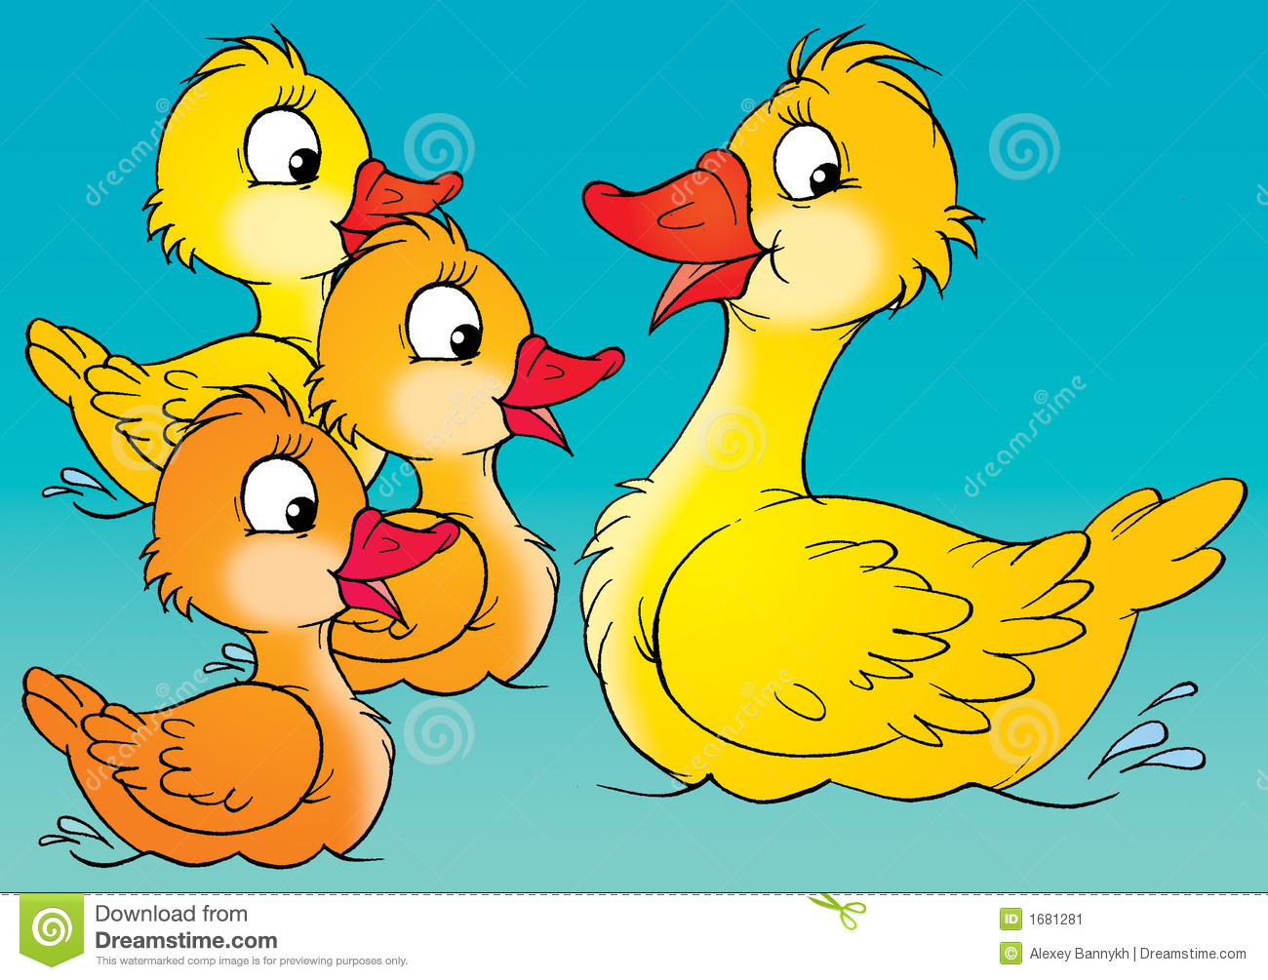

Воспитатель при ответе меняет количество утят. Дети считают, идут дальше. Заходят в лес. Звучит запись — голоса птиц.

Воспитатель. — Послушайте, дети, как радуются весне птицы. А кто же это из них так громко стучит? (Дятел)

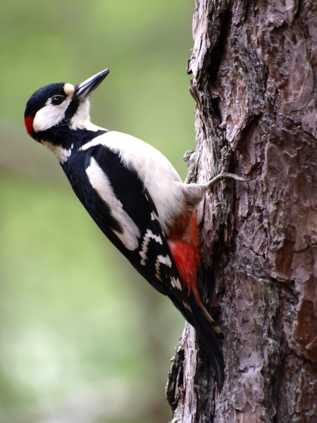

— Он хочет услышать, как мы умеем считать. ( Считаем хлопки воспитателя)

Игра «Дятел»

(Дети считают на слух)

Дятел хвалит детей, указывает дорожку к Весне. Дети идут дальше. Вдруг сверху падают шишки. Воспитатель предлагает детям сесть на бревно, отдохнуть. Двум детям дает корзины, предлагает поиграть, кто больше соберет шишек. Дети собирают, каждый считает собранные шишки, уточняют, у кого больше шишек, а у кого — меньше.

Игра «Собери шишки»

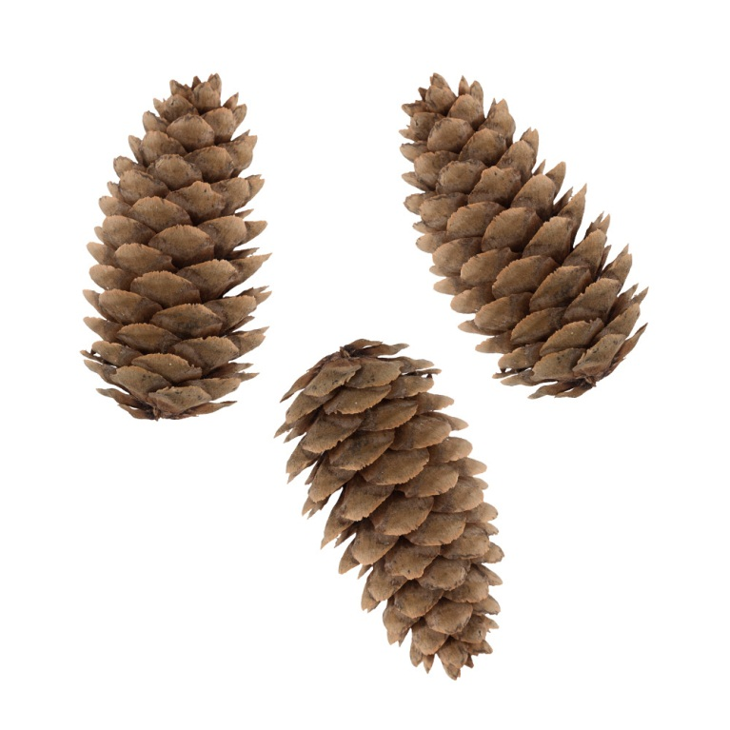

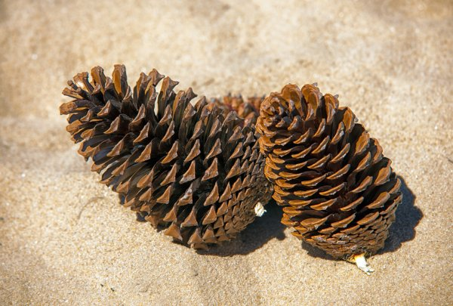

Идут дальше в лес. Что то упало.

— Это тоже шишка? Нет, это геометрическая фигура — шар. На какую фигуру она похожа? (На круг.)



Сравнение с кругом, обследование детьми.

Дидактическая игра «Что бывает такое, как шар»

Звучит мелодия. Появляется весна.

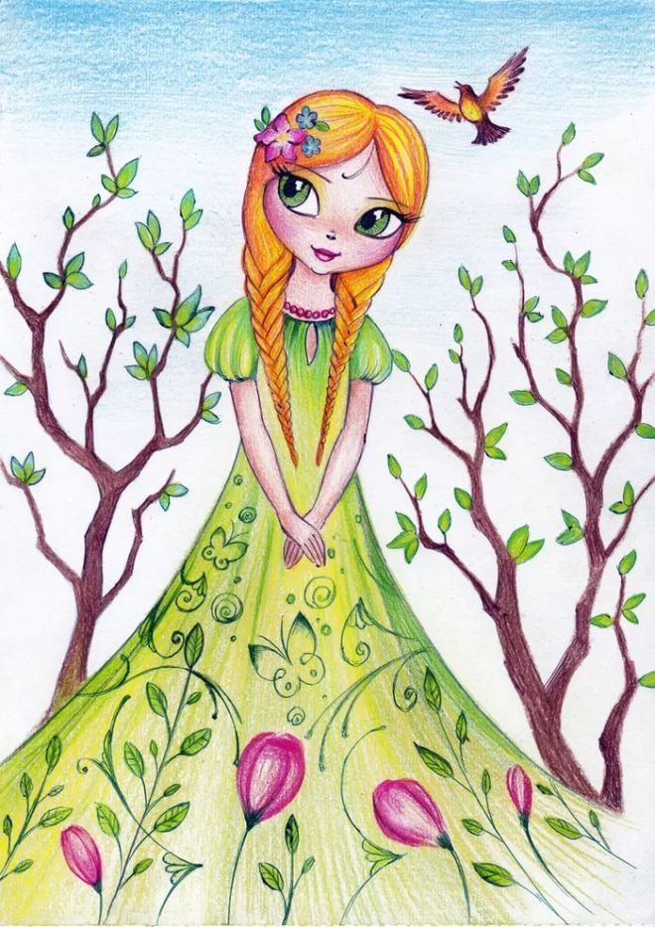

Дети здороваются. Весна говорит, что слышала, как дети выполняли задания, хвалит их. Предлагает прослушать задачи по математике для дошкольников.

— Зайчик уши навострил —

У него хороший слух.

Кто же теперь нам скажет точно:

В двух зайчат сколько ушей?

— Петух залетел на забор,

А там еще один сидит.

Сколько же стало петушков всего?

— Три веселые кошки

Играли на траве.

Вдруг одна спряталась.

Сколько осталось?

— Скачут лягушки — ква-ква-ква!

Ой, какая мягкая трава.

Здесь одна, а там их две.

Сколько вместе их в траве?

Весна. — Молодцы дети! А любите ли вы играть? Есть у меня еще одна игра.

Игра «Построй фигуру»

Воспитатель показывает карточку с изображением геометрической фигуры.

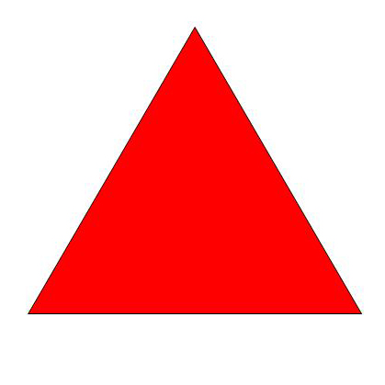

Дети называют фигуру, строят ее из палочек. Считают количество сторон в фигуре и количество углов в треугольнике, квадрате.

Весна хвалит детей, приглашает в хоровод. Угощает детей сладким печеньем.